Государственное бюджетное учреждение дополнительного образования
Центр психолого-педагогической, медицинской и социальной помощи Выборгского района Санкт-Петербурга

Отчет по работе добровольческого движения апрель 2022-2023 учебный год

№. | Название мероприятия | Цель деятельности | Содержание деятельности | Участники | Дата проведения  (Кол-во человек) | Фотоотчет
 | ДООП «За здоровый стиль жизни» | Развитие добровольческого движения | Обучение | ГБОУ СОШ № 110  ГБОУ СОШ № 117 | 11.04.2023, 18.04.2023  63 человека | 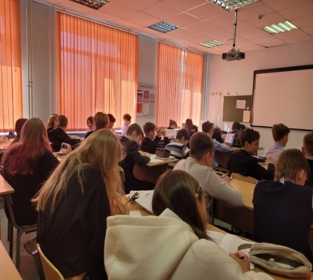  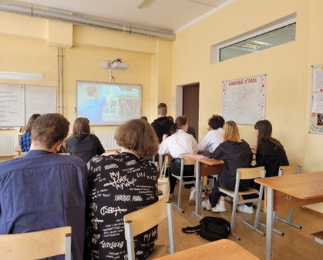
 | #день_смеха😃 | Создание праздничного настроения | Онлайн | https://vk.com/dobrogrup | 01.04.23  59 человек | 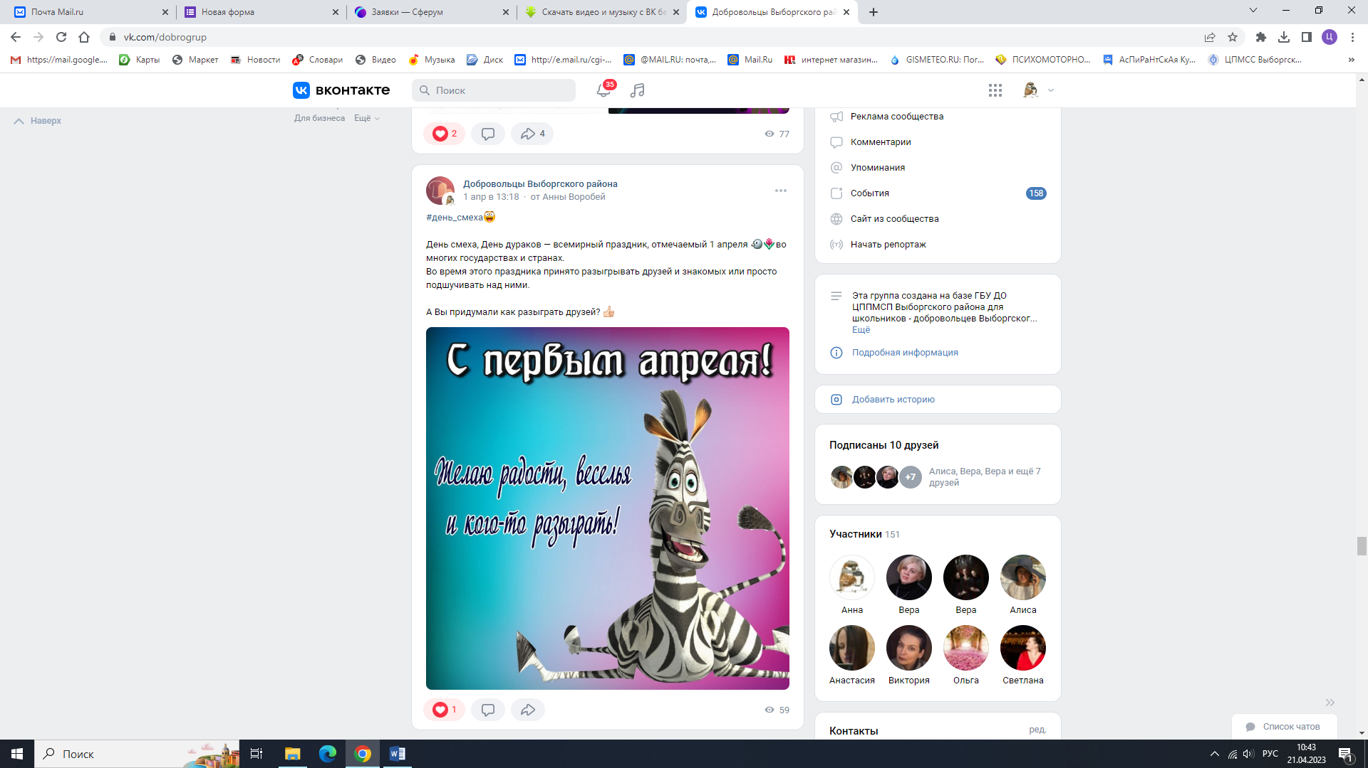
 | #антинаркотический_месячник_2023  #акция_ПОДзарядка | Профилактика потребления ПАВ | Онлайн  очно | https://vk.com/dobrogrup  ГБОУ 123  ГБОУ 482  ГБОУ 103  ГБОУ 112  ГБОУ 65  ГБОУ 117  ГБОУ 102  ГБОУ 472  ГБОУ 120  ГБОУ 463  ГБОУ 487  ГБОУ 494  ГБОУ 6  ГБОУ 469  ГБОУ 90  ГБОУ 623  ГБОУ 110 | 03.04.23  1424 человека | 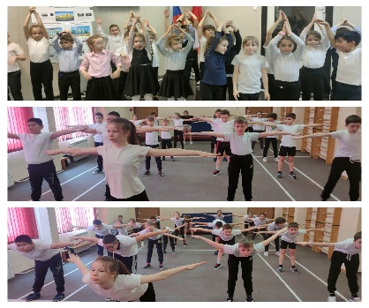  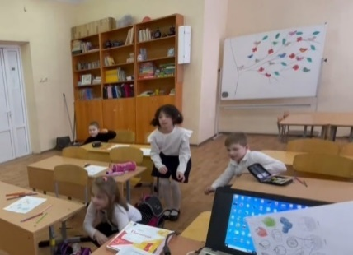
 | Районный конкурс социальных роликов «Я говорю НЕТ, потому что…» в рамках мероприятий антинаркотического месячника 2023 года | Профилактика потребления ПАВ | Онлайн  очно | https://vk.com/dobrogrup  ГБОУ 6  ГБОУ 135  ГБОУ 65  ГБОУ 474  ГБОУ 494  ГБОУ 103  ГБОУ 105  ГБОУ 487 | 10.04.2023  44 человека  867 просмотров
 | 7 апреля-Всемирный день здоровья. | Пропаганда ЗОЖ | Онлайн | https://vk.com/dobrogrup | 07.04.23  992 человека | 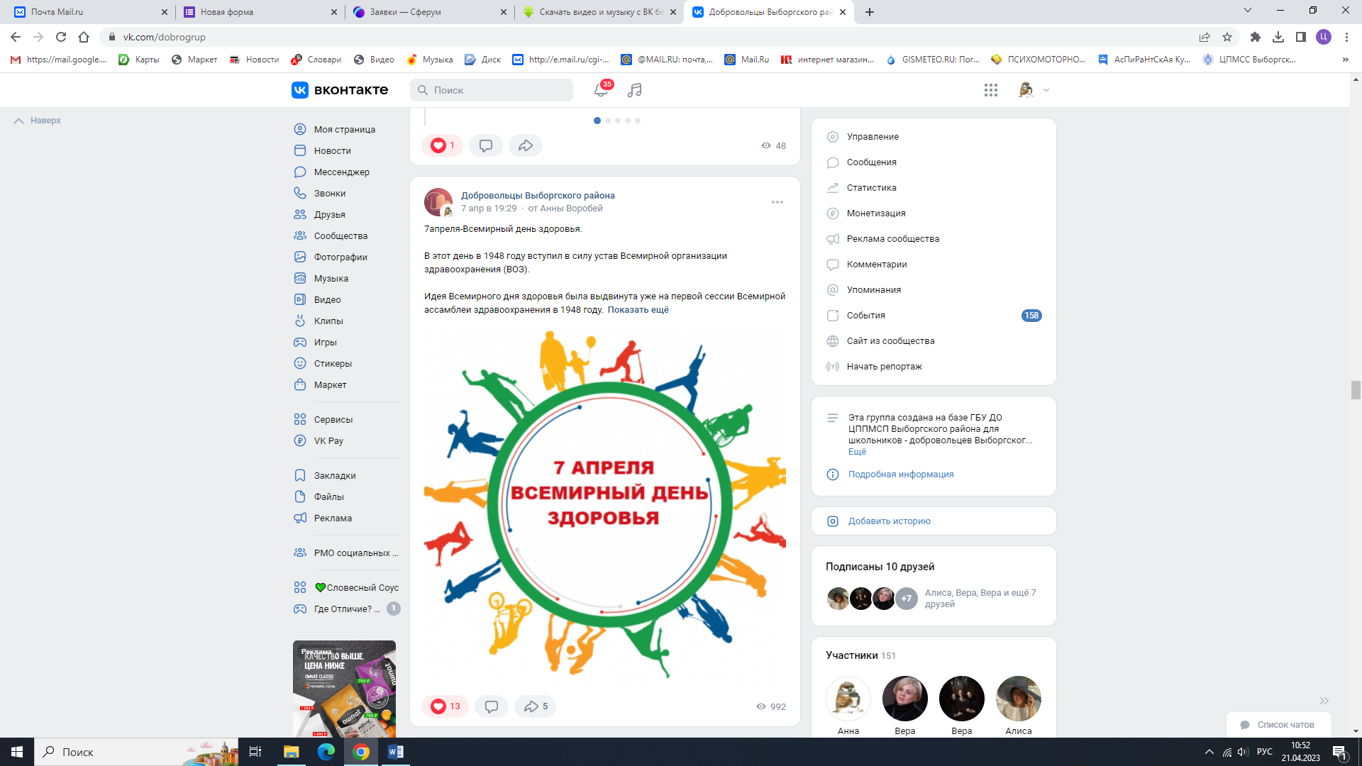
 | КВИЗ «Профилактика ПАВ – познание, активность, возможности» | Профилактика потребления ПАВ | Онлайн | https://vk.com/dobrogrup | 10.04.23  188 человек
 | День космонавтики | Создание праздничного настроения | Онлайн | https://vk.com/dobrogrup | 12.04.23  67 человек | 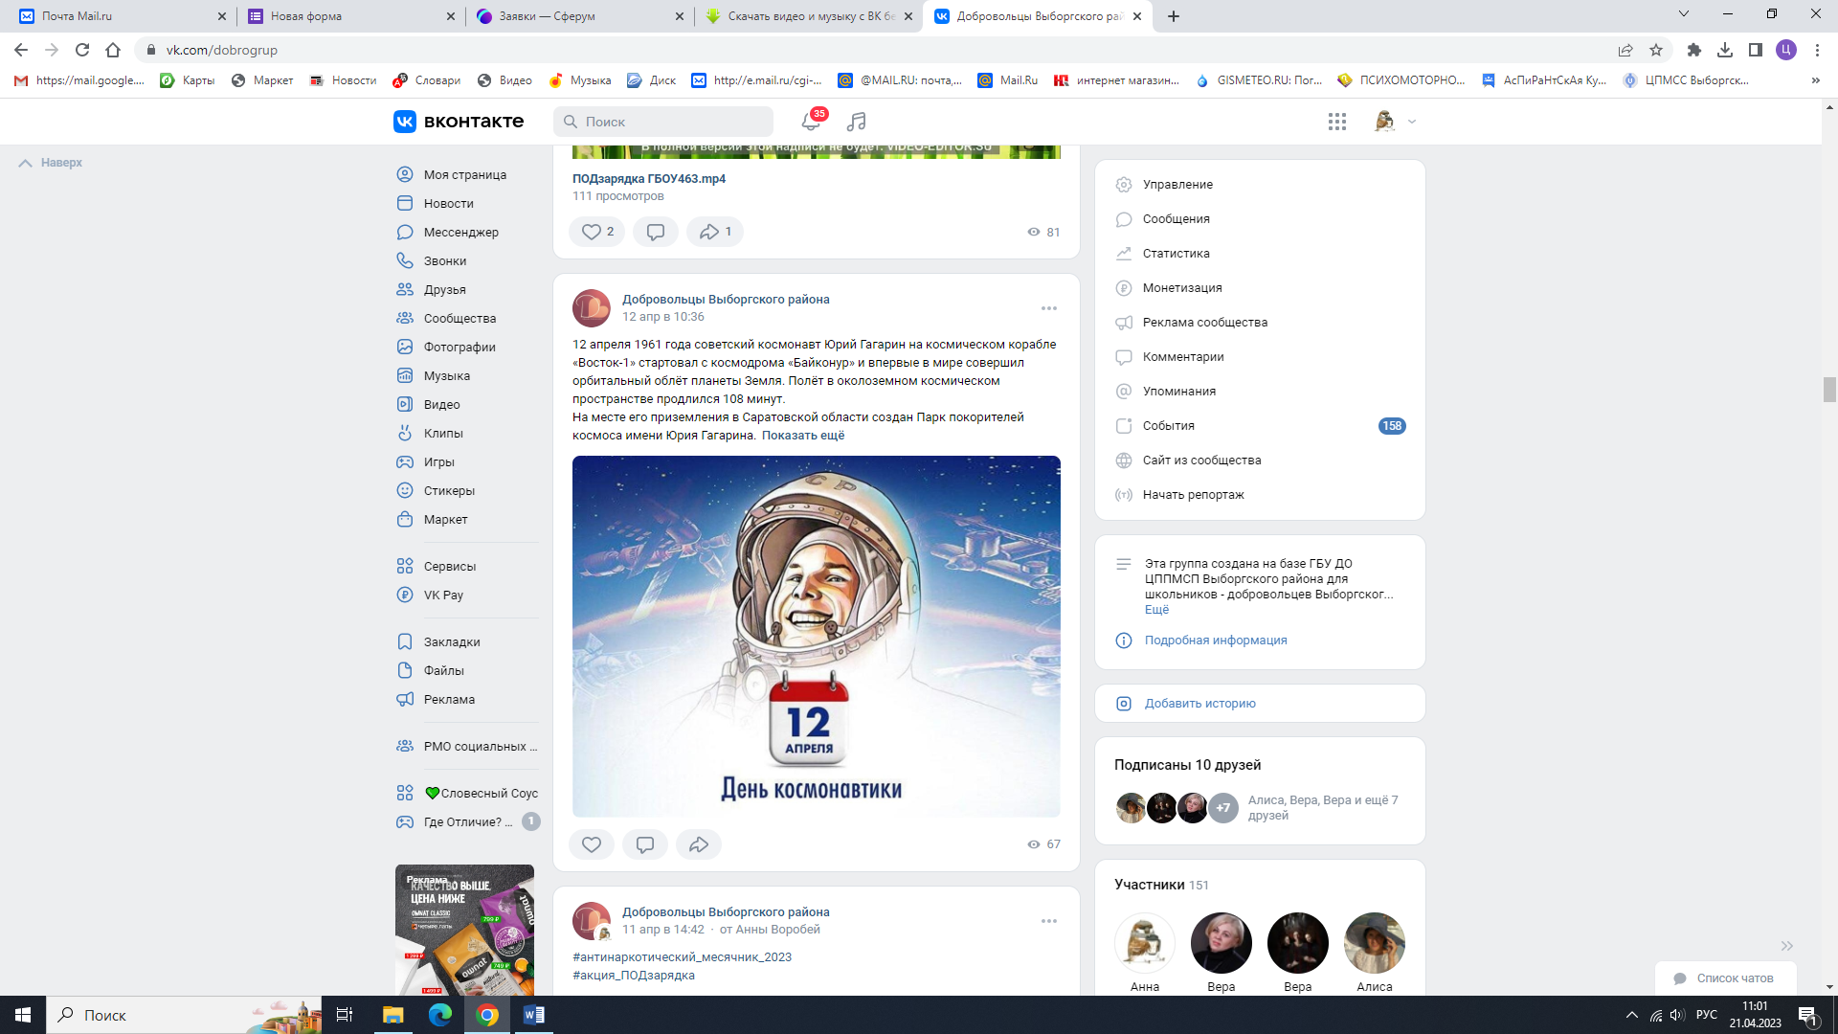

Педагог-психолог Воробей А.А.

